«День одуванчиков»
Подготовила воспитатель: Асеева С.Ф

Какая же весна без одуванчиков. Как только видишь эти рассыпанные желтые искры на зеленом ковре травы, сразу понимаешь, что весна пришла.
Одуванчики такие замечательные и прелестные, что люди посвятили им праздник. 13 мая отмечают «Всемирный день одуванчиков».
Май – это месяц одуванчиков. Воспитатели рассказали ребятам, как называют одуванчик в народе: молочник, пуховик. Собиратели целебных трав называют его зубной травой. Дети увидели, рассматривая цветок вблизи, что он представляет собой корзинку, в которой плотно-плотно растёт множество крошечных желтеньких цветочков.
Педагоги рассказали детям о целебных свойствах цветка. О тех заболеваниях, которые лечат с помощью настоев одуванчика. В этом цветке всё целебно: и соцветия, и стебли, и корень.
Ребята нашей группы посмотрели видео презентацию и познакомились из каких частей состоит цветок, узнали, что сладким нектаром одуванчика лакомятся пчелы, бабочки и шмели. В ходе мероприятия читали сказки, лепили и рисовали нетрадиционным способом, любовались одуванчиками на прогулке.
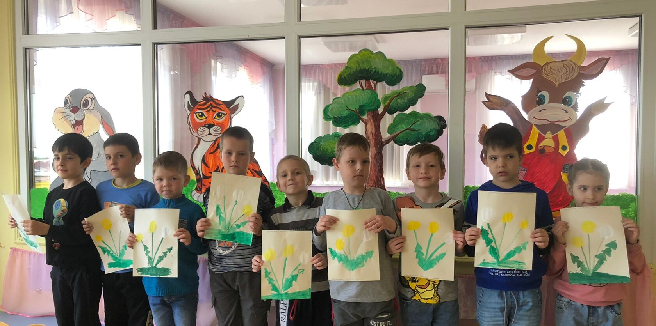
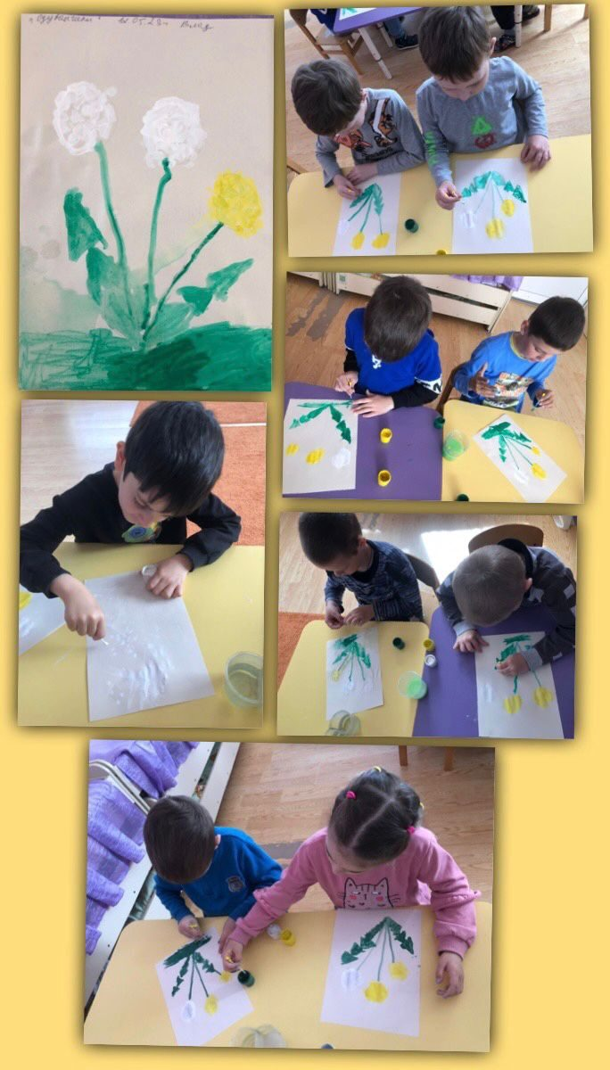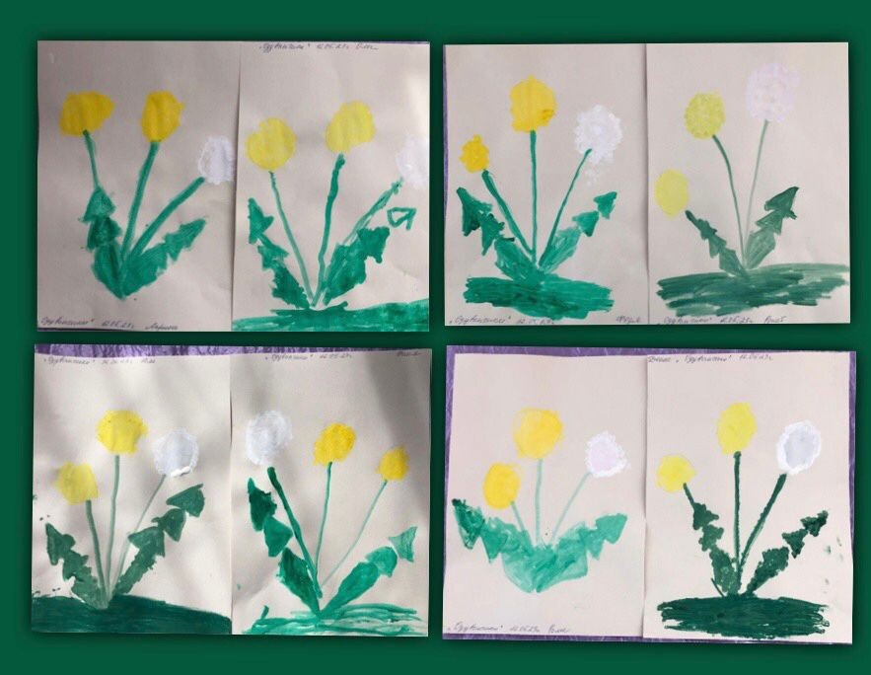
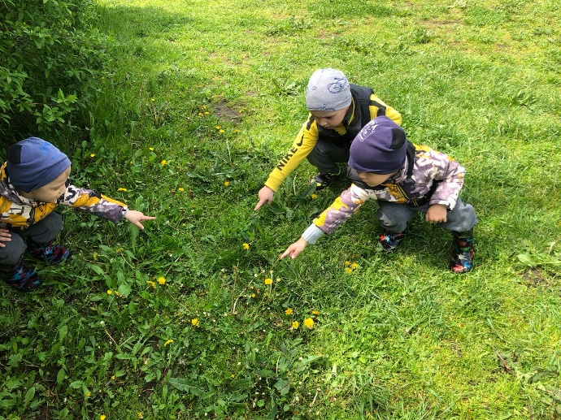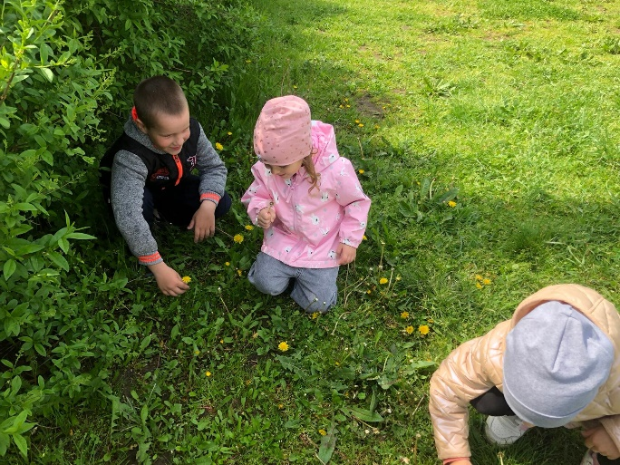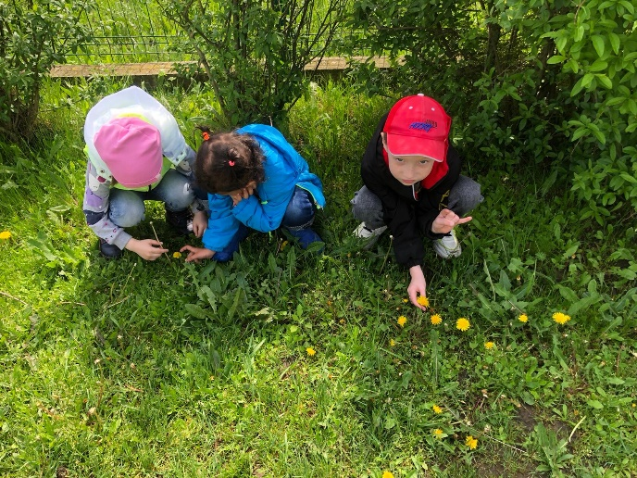

Интересные факты об одуванчиках
С одуванчиками связано множество интересных фактов. Вот лишь некоторые из них:
• Люди разузнали у одуванчиков некоторые секреты и применили их при конструировании парашютов. Вспомните форму парашюта. Она напоминает пушистый «зонтик» одуванчика, неправдали? Благодаря этому сходству люди могут плавно приземляться на землю после прыжка с высоты.
• Одуванчики — удивительно выносливые растения, у них прорастает даже сильно изрезанный корень.
• На Кавказе можно встретить цветочки-одуванчики с лепестками пурпурного цвета.
• Прежде, чем семена одуванчиков угнездятся в почве, они могут пролететь по ветру несколько сотен километров.
• Из жёлтых чашечек одуванчиков можно приготовить вкусное варенье.
• В корнях некоторых видов одуванчиков содержится каучук, поэтому из их сока производят резину.
• В годы Второй мировой войны корни одуванчиков обжаривали и готовили из них бодрящий напиток, заменяющий кофе.
«Сколько же интересных и полезных фактов связано с одуванчиком!» — подумали люди и решили устроить в честь этих незатейливых цветочков настоящий праздник. Первыми День одуванчиков стали отмечать французы и американцы, позже к ним присоединились жители других стран. Сегодня Всемирный День одуванчиков отмечают во многих странах мира. В каждой стране этот день отмечают по-своему, неизменно отдавая дань удивительному цветку - символу солнца и света, счастья и верности.
Источник: https://vk.com/donut/yavosp https://detskiychas.ru/obo_vsyom/rasskazy_o_prirode/pro_oduvanchik_detyam/

